COUPON RÉPONSE

COMMUNE DE :……………………………….……………………………….

Participeront à la réunion du 21 février 2019 sur « la communication pré-électorale » :

Mme, Mlle, M………………………………………Fonction : …………………........
Mme, Mlle, M………………………………………Fonction : …………………........
Mme, Mlle, M………………………………………Fonction : …………………........
Mme, Mlle, M………………………………………Fonction : …………………........

PLAN POUR ACCEDER à l’Association des maires, dans la Salle Amédée
26-28, rue de la pelouse
(50 m à gauche après l’hotel Chantecler)
Au Mans
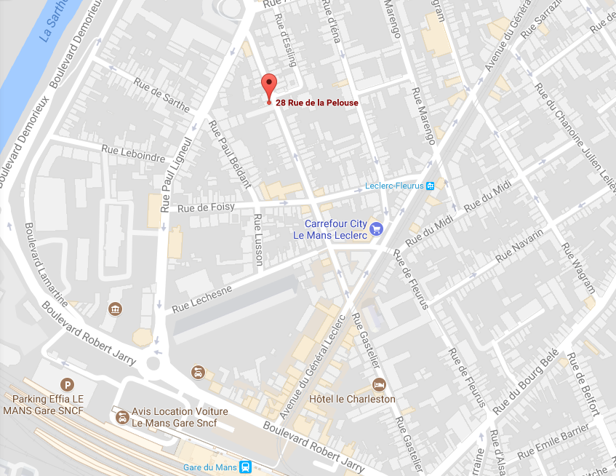

Coupon-réponse à adresser :
à l’Association des Maires, Adjoints et Présidents d’Intercommunalité de la Sarthe
par courriel : secretariat.assoc.maires72@orange.fr

